Navodilo za delo
Pozdravljen/a.
Prejšnjo uro ste dobili navodilo za izdelavo projektne naloge. Upam, da ste se lotili dela in jo že končali. Zadnji dan za oddajo je 19. 5. 2020. Držite se navodil.
Danes najprej preverite naloge, ki ste jih pred počitnicami rešili v delovnem zvezku.
68/8
v 3 in 4
71/13
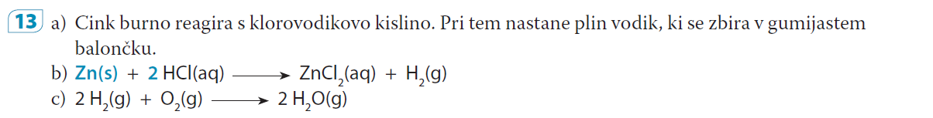
73/15
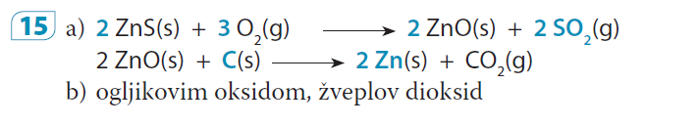
V zvezek zapiši naslov: Halogeni elementi in žlahtni plini
V učbeniku na str. 111-113 preberi razlago ali pa v e učbeniku.
- Izpiši halogene elemente in zapiši v kateri skupini PSE se nahajajo. Po čem so dobili ime? Kako je z njihovo strupenostjo?
- Koliko zunanjih elektronov imajo in kakšne ione tvorijo?
- Kako so zgrajeni?
- V kakšnih topilih so topni? Zakaj?
- V kakšnem agregatnem stanju so?
- Kako je z njihovo reaktivnostjo?
- Za fluor, klor, brom in jod zapiši zakaj se uporabljajo?
- Preriši sliko 48 na str. 111 v učbeniku.

- Zapiši žlahtni plini so: (naštej jih)
- V kateri skupini PSE se nahajajo. Koliko elektronov imajo na zunanji lupini?
11. Ali žlahtni plini tvorijo spojine z drugimi elementi? Pojasni.
12. Zakaj jih uporabljajo?

V delovnem zvezku reši naloge na str. 75/21, 76/22,23
Če imaš doma varekino, lahko narediš poskus na str. 77/24. Pazi na varnost in zaščito.

Zapis v zvezek poslikaj in mi ga pošlji, nekateri mi dolgujete še zapise o železu. Prosim, da mi vse skupaj pošljete danes na naslov: marijaul70@gmail.com. Vaše delo bom upoštevala pri zaključevanju ocen.

